# Projet informatique

**Sujet 1**

## DSL

* Objectifs du projet

Produire et gérer une application de gestion des équipes d'un tournoi de sport.

Utiliser les outils suivant : SQL, Java, UML.

Rendre l’application accessible et simple d’utilisation à l’utilisateur.

* Fonctionnalités principales  
  + saisie / suppression d'une équipe
  + ajout / retrait d'un membre d'une équipe
  + affichage de la liste complète des participants du tournoi ou d'une équipe donnée
  + affichage du détail d'un participant avec possibilité de le modifier ou de le supprimer
* Utilisateur

Diagramme de cas d’utilisation (Use case) :

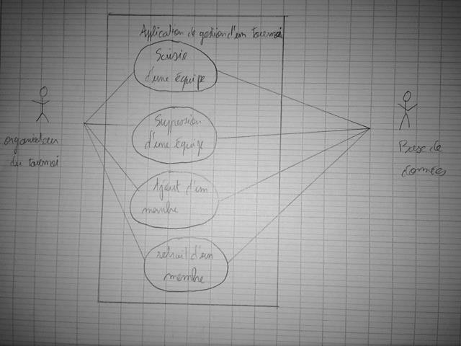

* Données à stocker
* les équipes (titre et liste des joueurs)
* les membres d’une équipe
* liste complète des participants
* détails d’un participant
* Définition des IHM

Interface d’accueil :



Participants

Equipes

Figure 1

Interface de l’onglet « Equipes » :

Equipe 1 

Equipe 2 

Ajouter une équipe

Figure 2

Interface de l’onglet « Ajouter une équipe » :

*Champ à remplir*

Nom de l’équipe : …

Membres de l’équipe (à sélectionner dans la liste ci-dessous) :

Liste des participants sans équipe :

*Participant à déplacer ici*

Neil Armstrong

Zinedine Zidane

Roger Federer

Valider

Figure 3

* Contraintes générales
* les normes et législations particulières applicables.
* Matériel strictement limité à celui d’ESIGELEC.
* Le niveau de fiabilité demandé.
* le niveau de sécurité demandé.
* Temps de réponse / Contraintes mémoire

Le temps de réponse doit être conforme à la norme [ISO 9126](http://fr.wikipedia.org/wiki/ISO_9126).

* Fonctionnalités détaillées
* Afficher des messages d’alertes avant de supprimer une équipe ou un joueur
* Remplir les champs suivant dans les détails d’un participant : nom prénom, sexe, date de naissance, nationalité, taille, poids, équipe, poste)
* Délais

Il faut que l’administrateur ait le temps de rentrer ses données et effectuer ses analyses avant le commencement du tournoi. Le délai peut donc être variable suivant l’importance du tournoi et le temps que souhaite l’administrateur.